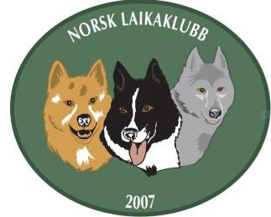 |  | Egenerklæring for godkjenning av avlshunder innen Laikarasene. |  |  |  |  |  |  |  | 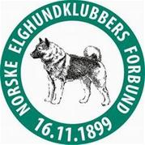
 |  | Dato: |  |  |  | Avsender:
Østsibirsk Laika ☐ |  |  |  | Vestsibirsk Laika ☐ |  |  |  |  | Russisk-Europeisk Laika ☐
Hannhund ☐ |  |  |  |  |  |  | Tispe ☐
Reg.nr: |  |  |  |  |  |  | Navn/ Tittel:
Født: |  |  |  |  |  |  | Kullverdi:
Kontaktinfo for eier:
Premiering
Jaktprøve:
Jaktprøve/ test (spor-mentalitet etc):
Rovviltsprotokoll:
Anleggsprøve, bjørn/ villsvin:
Utstilling:
HD grad: |  |  |  |  |  |  | AD grad:
Kommentarer vedrørende bruksområde/ beskrivelse av hund/ arvelige helseproblemer/ påvist HD i stamtavle / info om tidligere kull:

Oppdretter
Navn/ Kennel:
Adresse/ Tel.nr:
Bilder (kan sendes separat):

Godkjenning av avlshund i laikarasene. Fylles ut av avlsrepresentant for laikarasen.
Jaktpremiering, godkjent: | Ja ☐ |  | Nei ☐ |  | Kommentar:
Utstilling/ HD, godkjent: | Ja ☐ |  | Nei ☐ |  | Kommentar:
Avlshund kriteria godkjent: | Ja ☐ |  | Nei ☐ |  | Kommentar:
Sted/ Dato: | Navn på avlsrepresentant: |  |  |  |  |  |  | Signatur:
Referanser/ Info: Avlskriteria for laikarasene utover NKK’s grunnregler for avl, oppdrett og avlsstrategi. Etiske regler for avl og oppdrett/ Avlsstrategi-NKK, International Breeding Rules of the F.C.I.
Sendes til representant i avlsutvalget- se info på www.laikaklubben.no og www.elghundforbundet.no
Separat skjema for godkjenning av paring/ valpekull i laikarasene.

